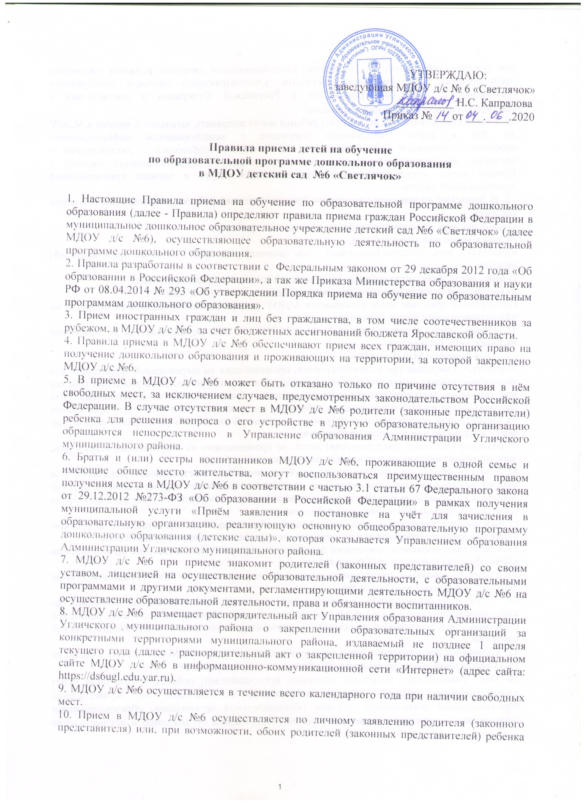
УТВЕРЖДАЮ:
заведующая МДОУ д/с № 6 «Светлячок»
__________ Н.С. Капралова
Приказ №14 от 04.06.2020г.

Правила приема детей на обучение
по образовательной программе дошкольного образования
в МДОУ детский сад №6 «Светлячок»

1. Настоящие Правила приема на обучение по образовательной программе дошкольного образования (далее - Правила) определяют правила приема граждан Российской Федерации в муниципальное дошкольное образовательное учреждение детский сад №6 «Светлячок» (далее МДОУ д/с №6), осуществляющее образовательную деятельность по образовательной программе дошкольного образования.
2. Правила разработаны в соответствии с Федеральным законом от 29 декабря 2012 года «Об образовании в Российской Федерации», а так же Приказа Министерства образования и науки РФ от 08.04.2014 № 293 «Об утверждении Порядка приема на обучение по образовательным программам дошкольного образования».
3. Прием иностранных граждан и лиц без гражданства, в том числе соотечественников за рубежом, в МДОУ д/с №6 за счет бюджетных ассигнований бюджета Ярославской области.
4. Правила приема в МДОУ д/с №6 обеспечивают прием всех граждан, имеющих право на получение дошкольного образования и проживающих на территории, за которой закреплено МДОУ д/с №6.
5. В приеме в МДОУ д/с №6 может быть отказано только по причине отсутствия в нём свободных мест, за исключением случаев, предусмотренных законодательством Российской Федерации. В случае отсутствия мест в МДОУ д/с №6 родители (законные представители) ребенка для решения вопроса о его устройстве в другую образовательную организацию обращаются непосредственно в Управление образования Администрации Угличского муниципального района.
6. Братья и (или) сестры воспитанников МДОУ д/с №6, проживающие в одной семье и имеющие общее место жительства, могут воспользоваться преимущественным правом получения места в МДОУ д/с №6 в соответствии с частью 3.1 статьи 67 Федерального закона от 29.12.2012 №273-ФЗ «Об образовании в Российской Федерации» в рамках получения муниципальной услуги «Приём заявления о постановке на учёт для зачисления в образовательную организацию, реализующую основную общеобразовательную программу дошкольного образования (детские сады)», которая оказывается Управлением образования Администрации Угличского муниципального района.
7. МДОУ д/с №6 при приеме знакомит родителей (законных представителей) со своим уставом, лицензией на осуществление образовательной деятельности, с образовательными программами и другими документами, регламентирующими деятельность МДОУ д/с №6 на осуществление образовательной деятельности, права и обязанности воспитанников.
8. МДОУ д/с №6 размещает распорядительный акт Управления образования Администрации Угличского муниципального района о закреплении образовательных организаций за конкретными территориями муниципального района, издаваемый не позднее 1 апреля текущего года (далее - распорядительный акт о закрепленной территории) на официальном сайте МДОУ д/с №6 в информационно-коммуникационной сети «Интернет» (адрес сайта: https://ds6ugl.edu.yar.ru).
9. МДОУ д/с №6 осуществляется в течение всего календарного года при наличии свободных мест.
10. Прием в МДОУ д/с №6 осуществляется по личному заявлению родителя (законного представителя) или, при возможности, обоих родителей (законных представителей) ребенка при предъявлении оригинала документа, удостоверяющего личность родителя (законного представителя), либо оригинала документа, удостоверяющего личность иностранного гражданина и лица без гражданства в Российской Федерации в соответствии с законодательством Российской Федерации. 11. Родители (законные представители) ребенка могут направить заявление о приеме в МДОУ д/с №6 в форме электронного документа с использованием информационно-телекоммуникационной сети «Интернет» или почтовым сообщением с уведомлением о вручении, или посредством федеральной государственной информационной системы « Единый портал государственных и муниципальных услуг» в порядке предоставления муниципальной услуги.
12. В заявлении родителями (законными представителями) ребенка указываются следующие сведения:
а) фамилия, имя, отчество (последнее - при наличии) ребенка;
б) дата и место рождения ребенка;
в) фамилия, имя, отчество (последнее - при наличии) родителей (законных представителей) ребенка;
г) адрес места жительства ребенка, его родителей (законных представителей);
д) контактные телефоны родителей (законных представителей) ребенка.
Примерная форма заявления размещается МДОУ д/с №6 на информационном стенде и на официальном сайте в сети Интернет.
13. Прием детей, впервые поступающих в МДОУ д/с №6, осуществляется на основании медицинского заключения.
Для приема в МДОУ д/с №6:
а) родители (законные представители) детей, проживающих на закрепленной территории, для зачисления ребенка дополнительно предъявляют оригинал свидетельства о рождении ребенка или документ, подтверждающий родство заявителя (или законность представления прав ребенка), свидетельство о регистрации ребенка по месту жительства или по месту пребывания на закрепленной территории или документ, содержащий сведения о регистрации ребенка по месту жительства или по месту пребывания;
б) родители (законные представители) детей, не проживающих на закрепленной территории, дополнительно предъявляют свидетельство о рождении ребенка.
в) родители (законные представители) детей, являющихся иностранными гражданами или лицами без гражданства, дополнительно предъявляют документ, подтверждающий родство заявителя (или законность представления прав ребенка), и документ, подтверждающий право заявителя на пребывание в Российской Федерации.
г) иностранные граждане и лица без гражданства все документы представляют на русском языке или вместе с заверенным в установленном порядке переводом на русский язык.
14. Копии предъявляемых при приеме документов хранятся в образовательной организации на время обучения ребенка в МДОУ д/с №6.
15. Родители (законные представители) детей по своему желанию могут представить иные документы ребёнка в МДОУ д/с №6.
16. Дети с ограниченными возможностями здоровья принимаются на обучение по адаптированной образовательной программе дошкольного образования с согласия родителей (законных представителей) и на основании рекомендаций психолого-медико-педагогической комиссии.
17. Требование представления иных документов для приема детей в МДОУ д/с №6 в части, не урегулированной законодательством об образовании, не допускается.
18. Факт ознакомления родителей (законных представителей) ребенка, в том числе через информационные системы общего пользования, с лицензией на осуществление образовательной деятельности, уставом образовательной организации, образовательными программами и другими документами, регламентирующими организацию и осуществление образовательной деятельности, правами и обязанностями воспитанников фиксируется в заявлении о приеме и заверяется личной подписью родителей (законных представителей) ребенка.
19. Подписью родителей (законных представителей) ребенка фиксируется также согласие на обработку их персональных данных и персональных данных ребенка в порядке, установленном законодательством Российской Федерации.
20. В случае, если родители (законные представители) не согласны на обработку персональных данных, они должны предоставить заведующей письменный отказ предоставления персональных данных. Если родители предоставили письменный отказ от обработки персональных данных, учреждение обезличивает персональные данные и продолжает работать с ними.
21. Заявление о приеме в МДОУ д/с №6 и прилагаемые к нему документы, представленные родителями (законными представителями) детей, регистрируются руководителем МДОУ д/с №6 «Светлячок» или уполномоченным им должностным лицом, ответственным за прием документов, в журнале приема заявлений о приеме в МДОУ д/с №6. После регистрации заявления родителям (законным представителям) детей выдается расписка в получении документов, содержащая информацию о регистрационном номере заявления о приеме ребенка в МДОУ д/с №6, перечне представленных документов. Расписка заверяется подписью заведующей или уполномоченного им должностного лица, ответственного за прием документов, и печатью МДОУ д/с №6.
22. Дети, родители (законные представители) которых не представили необходимые для приема документы, остаются на учете детей, нуждающихся в предоставлении места в МДОУ д/с №6. Место в МДОУ д/с №6 ребенку предоставляется при освобождении мест в соответствующей возрастной группе в течение года.
23. После приема документов МДОУ д/с №6 заключает договор об образовании по образовательным программам дошкольного образования (далее - Договор) с родителями (законными представителями) ребенка.
24. Заведующая МДОУ д/с №6 издает приказ о зачислении ребенка в МДОУ д/с №6 (далее - Приказ) в течение трех рабочих дней после заключения Договора. Приказ в трехдневный срок после издания размещается на информационном стенде МДОУ д/с №6. В трехдневный срок после издания на официальном сайте МДОУ д/с №6 в сети Интернет размещаются реквизиты приказа, наименование возрастной группы и число детей, зачисленных в указанную возрастную группу.
25. После издания Приказа ребенок снимается с учета детей, нуждающихся в предоставлении места в МДОУ д/с №6.
26. На каждого ребенка, зачисленного в МДОУ д/с №6 заводится личное дело, в котором хранятся все сданные документы.
27. Настоящие Правила действуют с момента утверждения и до замены новыми.

Приложение 1

заведующей МДОУ д/с №6 «Светлячок»
Капраловой Надежде Сергеевне.
_________________________________
_________________________________
(ФИО родителя (законного представителя) ребенка)

ЗАЯВЛЕНИЕ
Прошу принять моего ребенка ___________________________________________________________________________,
(ФИО ребенка)
в ___________________________________________________________________группу.
Дата рождения ребенка ______________________________________________________.
Место рождения ребенка _____________________________________________________.
Адрес места жительства ребенка _______________________________________________ ___________________________________________________________________________. Сведения о родителях:
Мать:
ФИО ______________________________________________________________________
Адрес места жительства______________________________________________________ Контактный телефон ________________________________________________________.
Отец:
ФИО ______________________________________________________________________
Адрес места жительства______________________________________________________ Контактный телефон ________________________________________________________. «______» ______________ 20 _____ г. ___________________
(подпись)
Прошу обеспечить обучение моего ___________ на _____________ языке.
С лицензией на осуществление образовательной деятельности, Уставом Учреждения, с образовательными программами и другими документами, регламентирующими организацию и осуществление образовательной деятельности, правами и обязанностями воспитанников ОЗНАКОМЛЕН.
___________________ _____________________
(подпись) (расшифровка подписи)
___________________ _____________________
(подпись) (расшифровка подписи)
Согласен на обработку своих персональных данных и персональных данных ребенка в порядке, установленном законодательством Российской Федерации*. * Часть 1 статьи 53 Федерального закона от 27.07.2006 г. № 152-ФЗ «О персональных данных» ___________________ _____________________
(подпись) (расшифровка подписи)
___________________ _____________________
(подпись) (расшифровка подписи)
Приложение 2

РАСПИСКА
в получении документов

муниципальное дошкольное образовательное учреждение детский сад №6 «Светлячок»
принял заявление
________________________________________________________________
(ФИО родителя (законного представителя) ребенка, подавшего заявление) о приеме в
Учреждение _________________________________________________________________________
(ФИО ребенка)
и прилагаемые к нему документы:

Регистрационный номер заявления
Документ, удостоверяющий личность родителя (законного представителя) ребенка (в копии)
Свидетельство о рождении ребенка или документ, подтверждающий родство заявителя (или законность представления прав ребенка) (в копии)
Медицинское заключение
Свидетельство о регистрации ребенка по месту жительства или по месту пребывания на закрепленной территории (в копии)
Документ, содержащий сведения о регистрации ребенка по месту жительства или по месту пребывания (в копии)
Документ, подтверждающий право заявителя на пребывание в Российской Федерации. для иностранных граждан или лиц без гражданства) (в копии)

Заведующая _____________________ Н.С. Капралова
М.П.

Приложение 3

Журнал приёма заявлений о приёме
в муниципальное дошкольное образовательное учреждение детский сад №6 «Светлячок» на обучение по образовательной программе дошкольного образования

Регистрационный номер заявления | Документ, удостоверяющий личность родителя (законного представителя) ребенка (в копии) | Свидетельство о рождении ребенка или документ, подтверждающий родство заявителя (или законность представления прав ребенка» (в копии) | Медицинское заключение | Свидетельство о регистрации ребенка по месту жительства или по месту пребывания на закрепленной территории (в копии) | Документ, содержащий сведения о регистрации ребенка по месту жительства или по месту пребывания (в копии) | Документ, подтвер ждающий право заявителя на пребывание в Российской Федерации ( для иностранных граждан или лиц без гражданства) (в копии) | Подпись лица, зарегистрировавшего заявление | Подпись родителя (законного представителя) в получении расписки

